An Overview of the SPHINX Speech Recognition System
总结报告
这篇论文着重将了SPHINX 语音识别系统的两个重要的方面，语音特征参数的选取，声学模型训练方面的声学模型的选取，本文开始就是讲述了，说话人无关，连续语音，大词汇量，是自动语音识别中最具有挑战的三个方面，并且说话人依赖的语音识别用于说话人独立的的语音环境中，是识别能力相比于以前衰减了200%以上，即误识别率翻倍翻倍的增加。从孤立词到连续语音，从小词汇量到大词汇语音识别都有着相似的情况。而shinx是一个有着可行的准确识别率，的连续的，说话人无关的，大词汇量的语音识别系统。Shinx是一个基于离散HMM使用了LPC派生的参数的识别系统。为了使之说话无关，我们为HMM增加了知识以多种方法：宽度确定的参数的多码本，仔细设计的模型和词持续模拟的增强型示别器。为了处理连续语音中的协同发音的情况，以足够的大词汇表示，我们介绍了两个新的子字语音单元：功能字依赖音素模型和一般化（generalized）三音素模型。并用语法复杂度为997，67，20的有997个字语音数据库的测试，sphinx分别得到了71%，94%，96%d的字准确率。
过去有许多成功的语音识别系统提出，但是大都受限三个条件以内：孤立字，说话者依赖，小词汇。而如今，应用更加广泛，更自然的人机通信，具有鲁棒性的系统的当今社会所需的，即说话人独立，连续语音，大词汇的应用识别是社会所需的，说话人独立必须在更少的适合训练数据上，不管怎样数据被需要，用来补偿更少的适合训练数据，以HMM的观点来看即，说话人独立，HMM的需对更少的参数训练。训练参数的减少，需更多的数据用来训练。连续语音有着三过与生俱来的缺点即：字边界的难以确定，协同发音的强大影响，内容字被强调，重读，功能字被弱化，弱读。大词汇意味着1000个字左右，或更多，大词汇也意味着混淆字数目的增大，并且大词汇需要子字模型，因为我们不能得所有的词都建模。但是子字模型通常会弱化识别能力，因为我们不能够像字模型一样捕捉单元之间的影响。导致错误率积增。
The Resource Management Task 以其语料库的介绍。无语法的环境即一个字后可以跟任意的其他字。字队语法（word-pair grammar）即一系列确定的字能够合法的跟在以给定字的后面。二语法语法即使用了通过语法估计的到的字分类的转移概率的字队语法。
比较基准的sphinx系统使用了其他系统相同的代表性的HMM和代表性的语音处理。
语音处理，语音依次通过16kHz采 样，通过为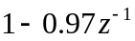的预加重，通过加窗使之从为语音帧，每帧为20ms即320语音采样点，连续帧的重叠部分了10ms即160个采样点，从平滑的语音采样点，我们能通过自相关计算得到LPC系数，在进行14阶的LPC分析，最后我们得到12阶的LPC倒普系数。每帧12倒普系数通过256的原型矢量进行矢量化，我们使用了从4000句子中提取的15000帧的非重叠的，20ms宽的系数来产生256矢量码本。
矢量的产生是使用了一种使用了欧氏距离（Euclidean distance）的Linde-Buzo-Gray[24]算法的变体。
音素HMM，HMM由Baum[25]提出，由Baker[26]和Jelinek[27]用于自动语音识别，随后被广泛使用，如今已成了最主要的方法在语音识别中。
HMM的参数化的模型是十分适合于描述语音事件的。HMM的成功在很大程度上是归根于前向-后向重估算法。前向-后向算法是EM[25]算法的特例。算法的每次迭代都会修改训练数据的参数直到达到局部最大为止。
由于是大词汇量，所以是对每个音素建一个HMM模型，即每个HMM代表一个音素，共45个音素，每个音素被特征化为：
{s}——状态集合包括初始状态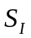和终止状态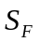
{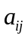}转移集合，是从状态转移到状态的概率。
{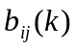}输出概率矩阵， 是256个矢量码本中的一个，从状态转移到状态的，释放出符号，即为。
每一个音素的HMM拓扑图为：
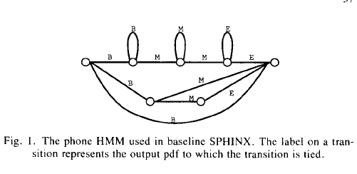
其中的三个自循环模拟了一个音素的三个部分。下游的转换显示的模拟了1,2或3帧的持续?。每次转换并没有伴随着一个独一的输出概率分布函数。而是是每一个音素都赋予了其三个分布，代表着音素的开始，中间，结束等三个阶段。三分布的每一个都被转移所共享。这模型于IBM[28]的几乎一样。
训练
为了初始化音素模型的参数，我们使用了手工分割和手工标记的片段从2240TIMIT[29]句子中得到的。我们对手工标记的音素片段，进行一次前向-后向迭代算法，对每个音素都产生了一个模型，这45个音素模型集合被用来初始化实践训练的参数。
初始化后，我们对TIRM的训练语句进行前向-后向算法，对于4200句中的每一句，我们都从字模型产生语句模型，字模型是有连续的音素模型组成。为了确定一个字的音素拼写，我们使用了一个发音字典被ANGEL系统所采纳的。发音字典的每一个字对应着一个单独的线性音素序列。为了从字模型创建句模型。我们可以在字之间插入静音模型，也可以不插入，但是在句子的开头前和结尾处后是必须插入静音模型的。句模型表示了句子所期待的发音。句模型根据实践输入的语音使用前向-后向算法来训练。
随后我们将进行2次前向-后向迭代训练，大部分别的HMM系统进行了更多的迭代次数。但是我们发现，只要我们适当的进行初始化，2次迭代就已经足够了。被训练的转移概率被直接用于识别。对应输出概率我们用均匀分布来对其进行平滑处理，防止其概率够小。
Sphinx 系统使用了标准的时间同步的Viterbi [19],[20]束搜索，搜索同步的处理输入语音，在移动到第t帧前，需对t-1帧的可以使用的全部状态进行完整的更新。对于时间t的更新由2部分组成：1对应每一个字内的转移从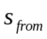到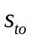状态，如果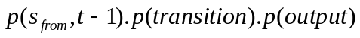大于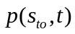，则被更新。2 对于每个字的最终状态，所有合法的后继字都将被尝试根据来自于语音模型的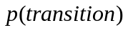。
在Viterbi 束搜索中，一个假设的对数域的概率小于最优假设的程度超过预先设置的阀值就会被剪枝所剪掉。在实验中剪去80%-90%的假设并不会引起识别准确有降低。整个搜索完成后，我们通过跟踪回退来找到最优的路径。
结果：
为确定准确率，我们使用识别的字串和正确的字串进行匹配得到正确百分比：
Percent correct=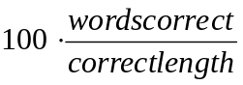
Word accuracy=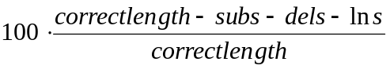
Words Substitutes，deletions，Insertion
给sphinx系统增加知识：
给HMM增加知识最简单的方法是使用附加的确定宽度的参数或用从每个固定长度帧计算而得到的参数。所有我们要做的是设计一种方法把那些参数并入HMM的输出概率分布中。
倒普系数的双线性变换：是因为人耳的感知特性所决定的，并且实验证明对数域的系数比线性域的系数有着更高的识别率。所以应把LPC系数转换从mel 频率域的系数。
双线性变换：
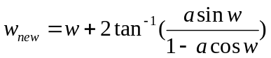
差分倒普系数：频谱的短时变化在人的感知中占据着重要的角色，在说话人独立的识别中占据尤其重要的位置。共振峰的变化率比共振峰的绝对位置拥有更加稳定的特性。所以我们应该把变化率整合进识别器中。
一种简单的变化率测度是差分LPC倒普系数，对于第n帧的差分系数是第n+δ和第n-δ帧的系数的差分。我们发采用此差分系数和采用自回归系数[37][17]有这一样的能力。
能量和差分能量：尽管基于LPC的系数在识别中有着很好的能力，但是其并不包含足够的有关能量的信息。例如，在静音下和噪声下的系数是有着完全不同的意义的，因此我们应该把能量加入识别中。Waibel[38]分析能量对于音韵特性是十分重要的。原始能量随说话者的不同有着不同的变化，我们通过一句中的最大能量来对能量进行归一化处理。在实时系统中我们使用了一种向前看250ms自动增强算法来预测在一句中的最大能量。
差分能量：是令一种重要的信息来源。跟LPC的差分倒普系数由着相同的处理过程一般。差分能量提供了幅度和音度的相对变化的信息。实验中证明，差分能量比能量更有用。
固定参数宽度的多码本：用来把之上讨论的系数加入HMM识别中。我们考虑了DU多种可能的方法[15]，最后决定使用多码本整合[39]，这种技术是把系数分成集合，每个集合被矢量化到一个单独的码本。这些码本是被以下所产生的：1双线性LPC倒普系数，2差分双线性LPC倒普系数，3加权的能量和差分能量的结合。
对于输入语音帧，不是一个而是许多的VQ码字被用来代替输入的矢量，因为每个输入的帧不在是单一的符号，而是符号矢量。离散的HMM在每一时间帧都产生许多符号，通过假设输出的观察是独立的，许多符号的发射概率能过被计算为产生每一个符号的概率。
多码本相比于单码本有一个显著的优点是，能够减少矢量错误。另一优点是它能够大幅度的增加结果参数的准确性和动态范围。
多码本的缺点：多内存，多时间，独立假设的错误性。但是优点大于缺点即可。
字典或音韵的提高：
我们修改了音素集合和发音字典，以此来提高假设的准确性关于字被怎样清晰的读。但没有改变每个字有一个单独的发音。
- 我们用最可能发音来代替基本形式的发音
- 用线性的发音表示是很难模拟音素的删除事件，我们为释放性停止和选择性停止分别建立了模型。我们也把合并的闭合-停止对当做一个单独的音素。这些改变能够让我们很好的模拟线性HMM中的删除事件。
- 为了提高字发音字典的适合性，我们创建了一套小的规则集即：a当合适的时候把闭合-停止对放入可选的组合音素中，b 合适的时候把/t/’s和/d/’s改成/dx/ c,合适的时候丢掉鼻音/t/’s d，把/t s/诸如此类的该成/ts/
最后 ；什么样的HMM拓扑图对于一般的音素来说是最优的，什么样的拓扑对每个音素来说是最优的了。
字持续模型：
HMM是用转移概率来模拟事件的持续的，对于停留的状态的概率是几何分布的，以及自我循环的状态：
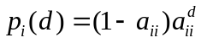 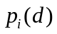是在状态i在时间d发生自我循环的概率。许多的研究者证明了这是一个不完全的分布对于语音事件，并提供了可供选择的持续模型[40]
[41,[7]。
我们把字持续并入了sphinx系统当做Viterbi搜索的一部分。一个字的持续被一个单变量的高斯分布模拟，它的均值和方差来自于监督型的Viterbi的分割训练集。对于不同的持续预先计算其持续得分。这种持续模型不必过度重视。
在sphinx中的上下文模型
当我们使用HMM来模拟语音时，一个很重要的问题是：一个HMM应该表示一个怎样的语音单元，即一个HMM代表什么样的语音单元。
字单元模型：字是语音中最自然的单元，因为它能够正确的表示我们将要识别什么。字模型能够捕捉在字内的上下文的影响，所以把字当做一个模拟单元，音韵的变化将会被同化吸收掉。因此当有足够的数据时，字模型通过会产生最好的结果。然而在大词汇量中使用字模型将会导致十分严重的问题，因为训练数据不能被共享，所以每个字需单独的训练。对于大词汇的任务而言，这将需要大量的训练数据和内存，对于许多的任务，它是十分方便的通过通过用户把新的字加入到字典中。如果字模型被使用，用户将会产生许多字的副本，这是极不便利的。因此尽管字模型是自然的，并能很好的模拟上下文，但是由于字之间不能共享，这对于大词汇而言是不实际的。
为了通过可训练性，一些子字单元必须被使用。最常用的子字单元在英文中是音素，我们所描述的sphinx的实现是基于音素模型的。仅仅用了50个音素，并且只要几百句对于训练就已经足够了。然而研究表明，经过良好训练的字模型比音素模型表现的更好。这是因为在音素模型中我们是假设在任一上下文中的的音素和在另一上下文中的相同音素是等价的。不管怎样，音素并不是被独立的产生的，因为我们的说话能从一个地方迅速的移到另一个地方，音素的实现受到其将要说的邻居音素的强烈影响。令一个问题是在功能性字中使用音素，其经常被弱化的读，这将导致不能很好的表现那个音素的实例。因此字模型是缺少一般化，而音素模型是过度一般化。
字依赖音素[12]模型：字独立音素是字模型和音素模型相互妥协的产物。字依赖音素模型的参数依赖于音素发生的时候得那个字。向字依赖模型一样，字依赖音素模型能够模拟字的依赖，音素的变化。但是它仍然需大量的训练和存储。不管怎样，在字依赖音素模型中，如果一个字不能被频繁的观察到，它的参数一般能够被情景依赖音素模型中的值篡改。这会避免在训练中对每个可观察的值的需要，并且很容易添加新字。
情景依赖音素[20],[12]模型：情景依赖音素是和字依赖音素相似的一种模型。情景依赖模型模拟的是在情景中的音素，而非在字中的音素。最常使用的情景依赖模型是三音素模型。三音素模型是一个把其左右相邻的音素考虑进去的模型。三音素是十分强大的因为其能模拟最重要的协同发音的影响，并且比音素模型更加敏感。不管怎样，众多的三音素会引起训练的不足，尽管它能通过插入音素而提供健壮性。更重要的是一些音素的上下文是相似的，并且三音素不能利用这种特性。
功能字独立音素模型：更能字是一个比较特别的问题在连续语音识别中，因为在他们一般是非重读的。更重要的是，在功能字中音素都会以许多的方式产生失真。它们也许会被相邻的上下文变短，忽略或其它严重的影响。显然这些影响对于单独的功能字来说是确定的。这些功能字中的音素的显示的模拟将会引起更好表示，即更好的识别效果。在sphinx语音识别中功能字已经引起了相当多的问题。功能字在整个字母表中仅仅占据4%,如果按频率来衡量的话大约30%左右，但是是它却产生了几乎50%错误。
通过以上的分析我们，提出了一种新的语音单元：即功能字依赖音素。功能字依赖音素和字依赖音素是一样的，除了功能字依赖仅仅使用于功能字。这种策略了提高了对字中的最困难的子集的模拟。因为功能字在大词汇任务中是经常发生的。并且功能字依赖音素是容易训练的。
一般化得三音素：尽管三音素模拟了最重要的协同发音的影响，但是他们是训练的不足的，并且会消耗大量的内存。我们通过结合相似的三音素来处理此问题。因为一些音素有着相同的影响对其相邻音素。通过合并相似的三音素，我们能够提高其可训练的能量和减少内存的使用。
使用一种汇聚的集群处理方法[43]来合并上下文，我们产生了一般化得三音素。处理过程如下：
- 为每个三音素的上下文创建一个HMM。
- 创建三音素集群，每个集群于一个初始化的三音素组成。
- 找到最相似的表现相同音素的集群对，并且集群对合并在一起，从为一个集群。
- 对于集群对，考虑把一个集群中的每个元素移到到另一个集群。
  - 如果结果的形态是可以通过的则移动元素。
  - 重复直到没有可以移动的留下。
- 直到某一收敛标准达到，否则跳动第2步。
为了确定两模型的相似度，使用了如下的距离衡量标准：
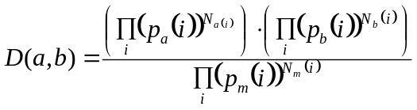 （6） 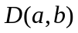是相同音素在上下文a和b中的两模型之间的距离，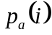是在模型a中输出码字i的概率，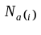是在模型a中码字i的前向-后向的次数。m是通过增加N_{a}和N_{b}得到的合并模型。在两个模型的之间的距离测度，我们仅考虑了输出概率，忽略了转移概率，转移概率是次级重要的。
等式（6）测量的是两概率之间的比率，联合分布概率和单独分布概率都由训练数据产生。这比率是跟在前向-后向算法中使用的最大似然准则是一致的。这种距离准则是等价于被[44]和[28]使用的熵聚类方法，并受其启发而得出。
这种情景一般化得算法为我们在可训练能力和敏感性之间找到平衡提供了一种很好的方法。对于给以的一定数量的可训练数据，是能够找到最大的可训练的详细的模型。通过武装这种技术我们能够找到正确的敏感又训练的模型数。
详细模型的平滑处理（平滑的详细模型）：上部分我们所介绍的详细模型都是很精准的声学音素模型，它们是缺少健壮性的，由于其许多的输出概率为零。这对于识别来说是灾难性的。我们能够很聪明通过结合另外更加健壮的和这些详细模型，用非零概率来代替零概率。例如，我们能够把功能字依赖模型或一般化三音素模型和健壮的情景独立模型结合起来。
一种最理想的为同一事件的加权的不同的概数的解决方法是[45]删除插入代替估计。删除插入代替是根据其预测不可见数据的能力来衡量其分别的。通过均衡化那些加在并行转换的转移概率的权值。插入代替问题被转移入一个HMM问题中，权值通过前向-后向算法而学习到。
在我们的可训练的详细的模型（功能字独立，一般化三音素）的实现中，我们首先用一般（情景独立）模型来初始化详细模型。随后运行了两次前向-后向迭代算法。再把数据分成两块，并且维护单独的输出和转移的次数对每一块。上一次的迭代结束后，为了结合100次的删除插入代替迭代被运行：
1 一个详细模型（功能字依赖或一般化三音素）。
2 一个一般模型（情景独力音素模型——一般模型的数目是相对于一般模型的所有详细模型的数目的和）。
3 一个均匀分布。
如此，这处理过程不仅联合了详细（但少健壮）模型和健壮（但少详细）模型，同时也使用了均匀分布对分布进行了平滑处理。完整的训练过程如下图所示：
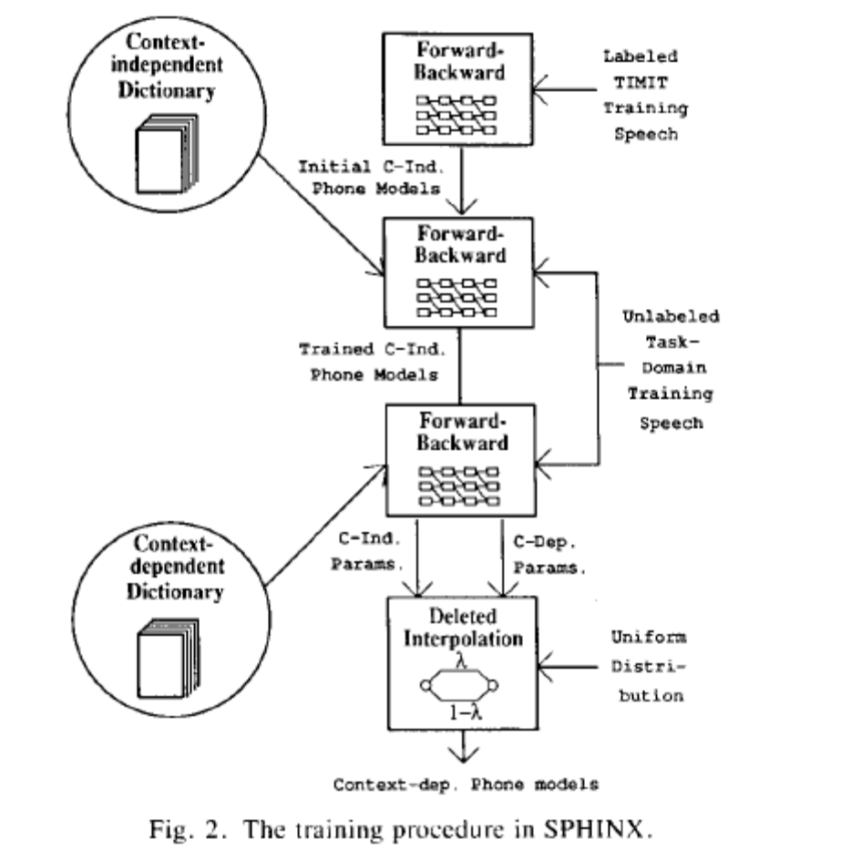
总结翻译
我们已经描述了基于HMM的大词汇量，说话人独立，连续语音的Sphinx语音识别系统。一方面，用详细模型的HMM会表现的更好，另一方面，HMM需要考虑相当多的训练。这些要应该被强调。不管怎样，对于以给定训练数据数量，确定模型和训练能力的模型 提出了两个不相容得目标。更多的确定性将会减少其可训练性，增强其可训练性会导致过于一般化。
如此，我们的工作可以被视为，在确定性和可训练性之间找到其平衡点。为了提高可训练性，我们使用了最大的说话人独立的语音数据库。为了便于在模型之间进行分享，我们使用了删除插入代替来联合健壮模型和详细模型。通过联合低训练性模型（场景依赖，一般会场景，功能字依赖说话人独立）和高可训练性的模型（场景独立说话人独立，均衡），我们同共享来提高其可训练性。
为了提高确定性，我们使用了不同LPC驱动的特征参数的多码本，并把外部知识源整合入系统。我们也提高了音素集，包括一些音素的多次表示，介绍了功能字依赖音素和一般化三音素模型的使用。
通过这些技术，我们证明了大词汇量，说话人独立，连续语音的语音识别系统是可行的。我们相信用一个强有力的学习范例，系统的性能能够用更多的训练数据来提高，并且受限于我们使模型更加成熟的能力。本通过引入更加成熟的模型技术减少了我们的基系统的错误率。
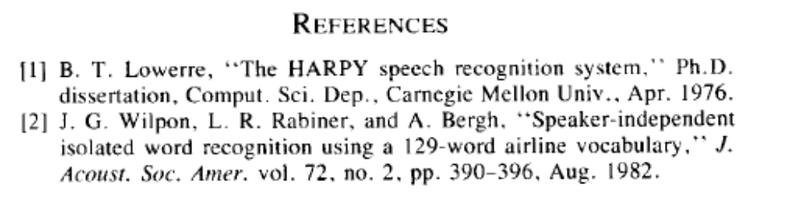
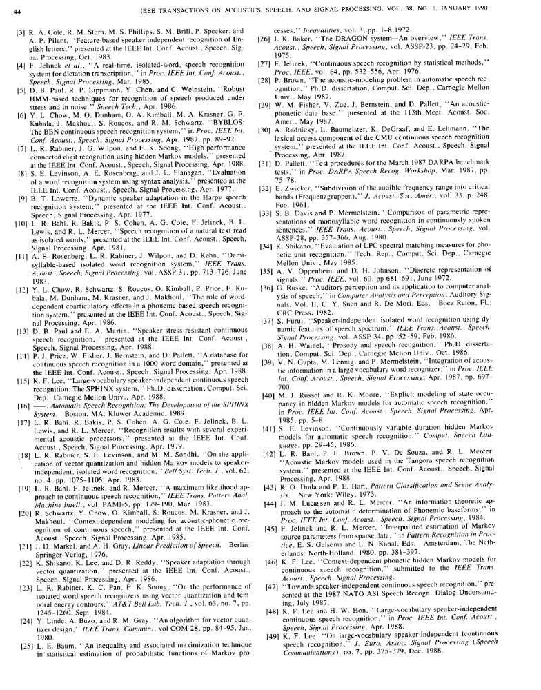
总结
本文根据说话人独立，连续语音，大词汇量的特性，为语音识别系统了改进了特征参数和声学模型。在特征中加入了能量和差分能量系数及LPCmel倒普系数和差分的LPCmel倒普系数。声学模型中对一个HMM所代表的基本语音单元，即健壮性的和少健壮性的模型相结合，并讨论了各种模型，并结合其优缺点，以识别任务了准则结合了模型的优缺点，以找到平衡点的模型，主要是从其可训练性和敏感性（对上下场景）着手，找到平衡点。本是多种模型的结合；详细模型（功能字依赖或一般化三音素），一般模型（情景独力音素模型），平衡处理。说话人独立在状态参中处理，大词汇和连续语音在声学模型和语音模型中处理。

